|  |
| --- |
| 沈 楠的状态报告 |

2019.3.25 – 2019.3.29

# 工作日志

|  |  |
| --- | --- |
| 周一 | VADASE异常值剔除，试验数据采集 |
| 周二 | 试验数据整理与转换 |
| 周三 | 试验数据处理 |
| 周四 | 论文修改 |

# 研究进展、结果

## 数据采集与整理

采集场景

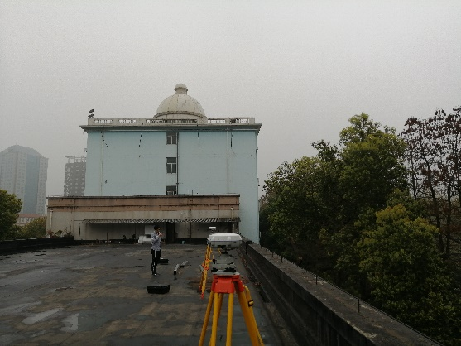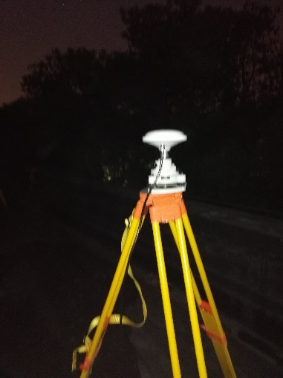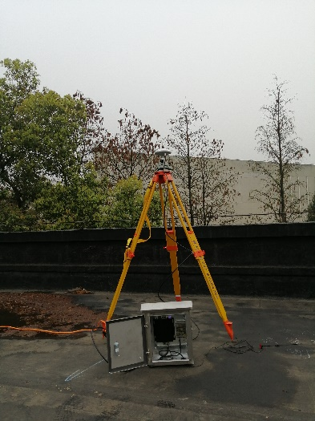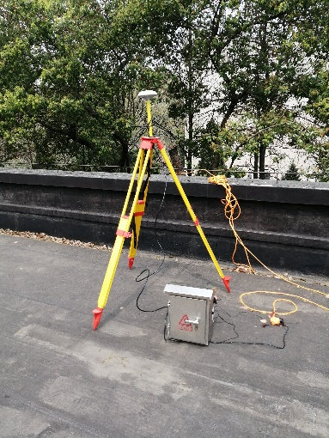

数据观测时段汇总

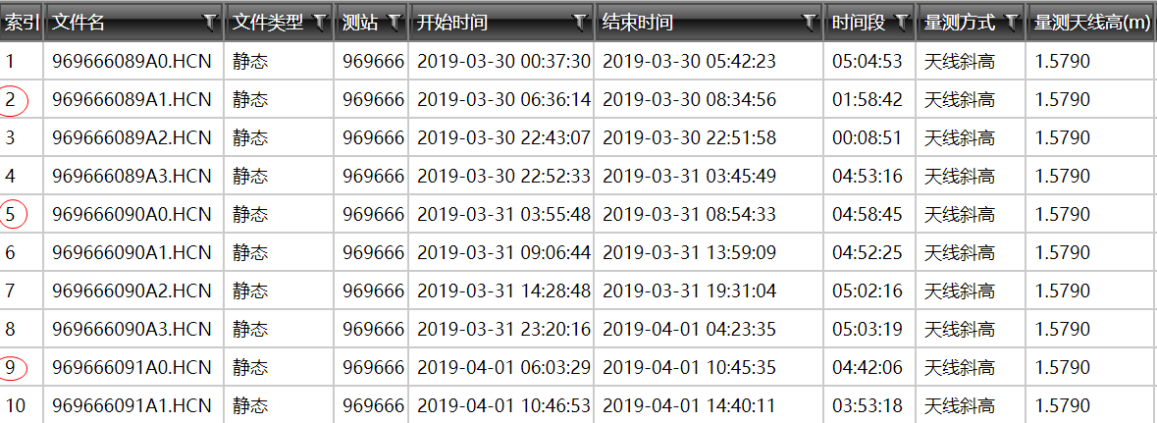

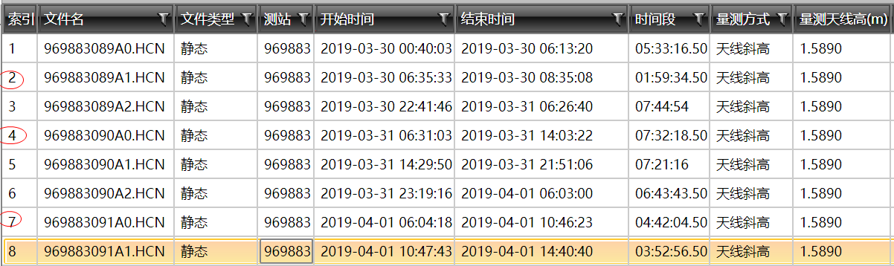

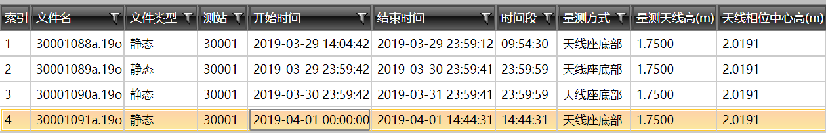

# *监测数据处理*

1. RTKLIB的处理结果明显受到多径等因素的影响,需要进一步处理

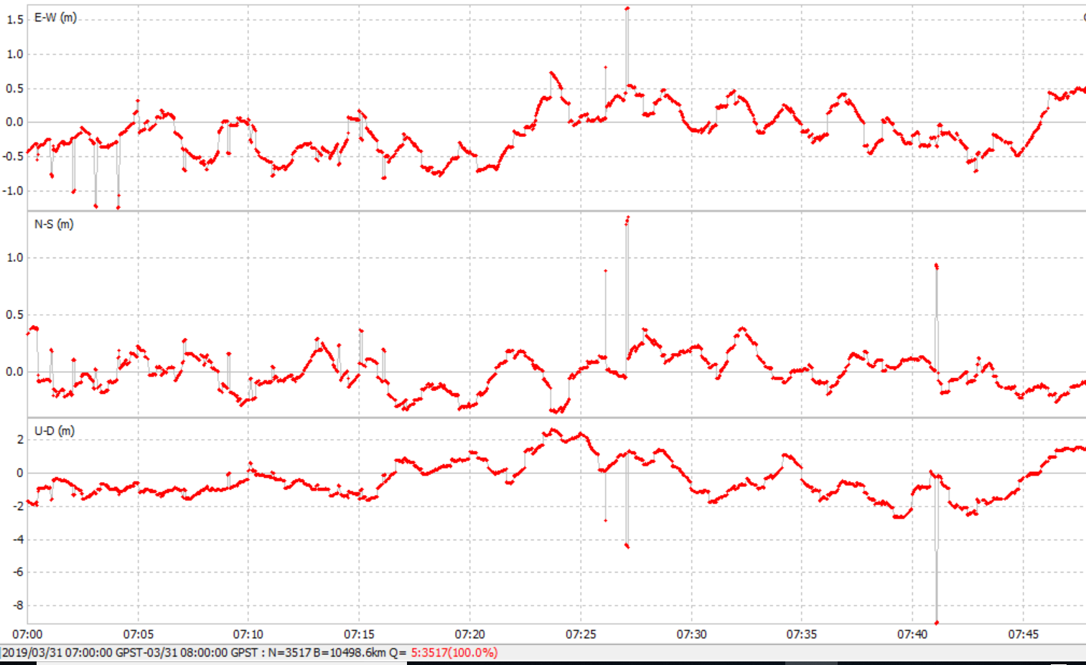

# 遇到问题

* 多径问题

# 下周工作安排

* 监测数据处理，对RTKLIB处理程序修改，加入高通滤波
* 论文大修

# 近期工作目标

* 试验数据处理
* 论文大修